Приложение № 2.
Схема расположения коллекторов, по которым ведется учет функциональной готовности
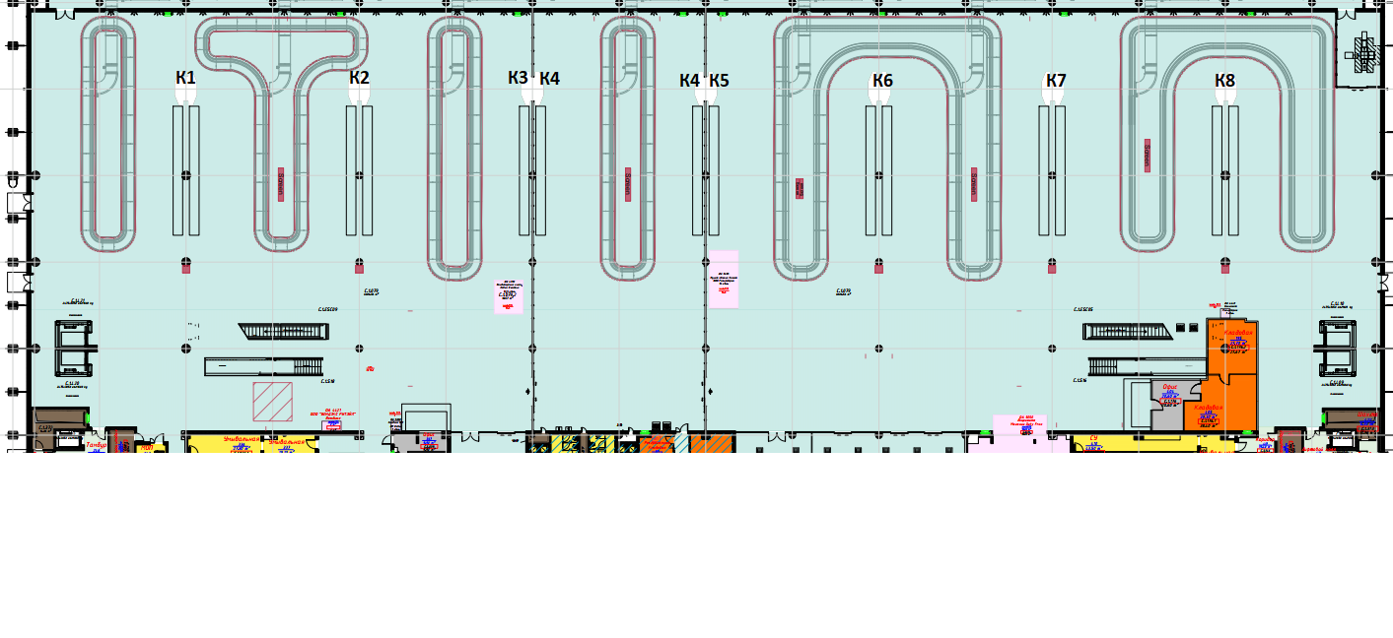
Залы выдачи багажа Главного здания Централизованного пассажирского терминала – К1-8

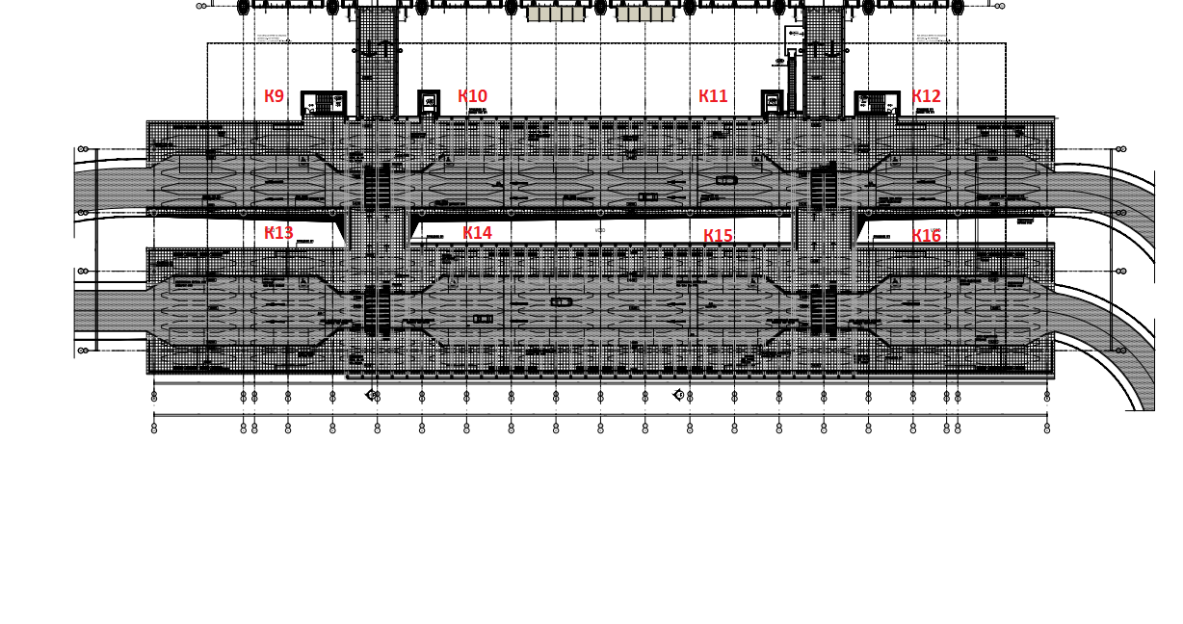
Привокзальная площадь, эстакада, 3 этаж
Южный вход – К9-10
Северный вход – К11-12
На второй линии подъезда к терминалу – К 13-16

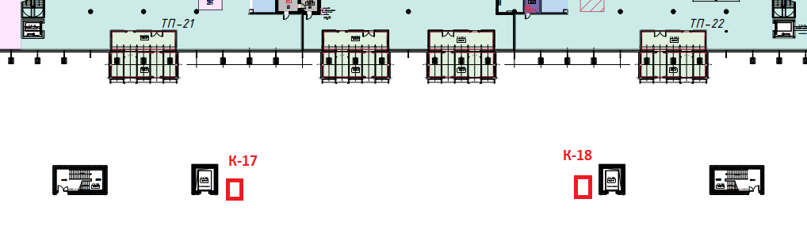

Привокзальная площадь, 1 этаж – К17-18

